**Actividad de aprendizaje 2**

**Se trata de:**

* Realizar una conexión con una base de datos en un servidor MySQL.

**Objetivos:**

* Realizar una conexión cliente-servidor MySQL usando el cliente MySQL Workbench.
* Realizar varias conexiones simultáneas desde distintos equipos.

Crea un documento en el que detalles el procedimiento (con un máximo de 2 pantallazos de cada paso) para establecer la conexión entre la máquina anfitriona (actuando como cliente) y el SGBD instalado en la máquina virtual. Amplía lo que consideres necesario el siguiente esquema básico.

**Procedimiento**

1. Descargar e instalar el cliente MySQL Workbench (si no está en tu equipo instálalo en otra máquina virtual diferente a la que usaste para la instalación de MySQL). Para su instalación puedes seguir los mismos pasos que en la práctica anterior, pero en esta ocasión no realices la instalación de MySQL. Instala también el cliente Shell de comandos.

**yo voy a usar la maquina anfitriona que ya tiene un workbench instalado y me voy a conectar con la maquina virtual, que en mi caso tiene la ip 10.0.16.71**

1. Inicia el programa cliente MySQL Workbench que acabas de instalar.
2. **Configura una conexión de red** con adaptador puente para las máquinas virtuales que utilices en la práctica (si utilizas un equipo de casa con conexión inalámbrica deberás seleccionar el adaptador Wireless correspondiente; si la conexión es por cable selecciona el adaptador Ethernet)

**para iniciar al conexión primero tengo que crea un usuario en el sql server, en mi caso le voy a llamar alumno**

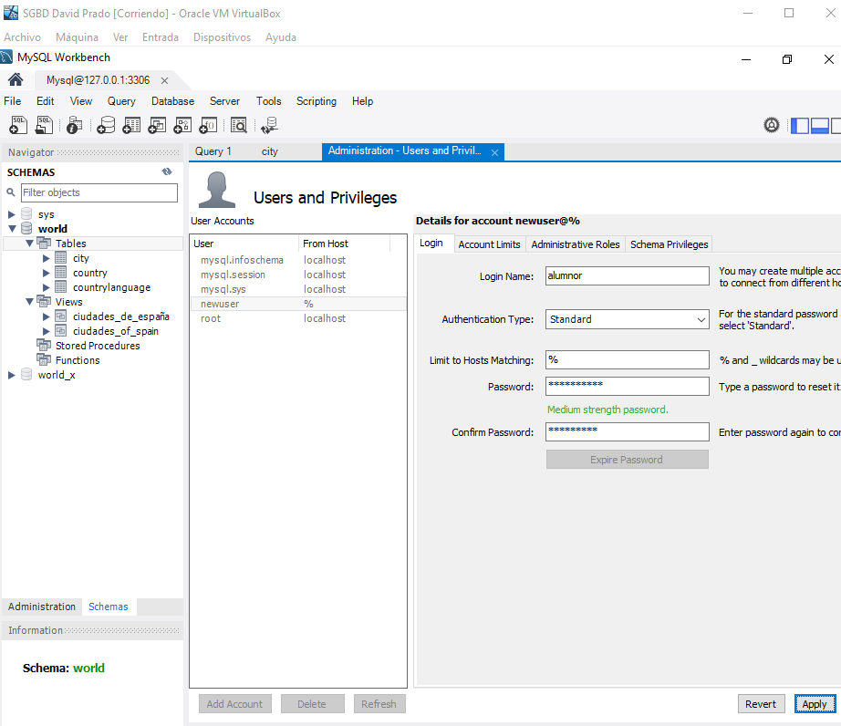

**Además le voy a dar todos los permisos**

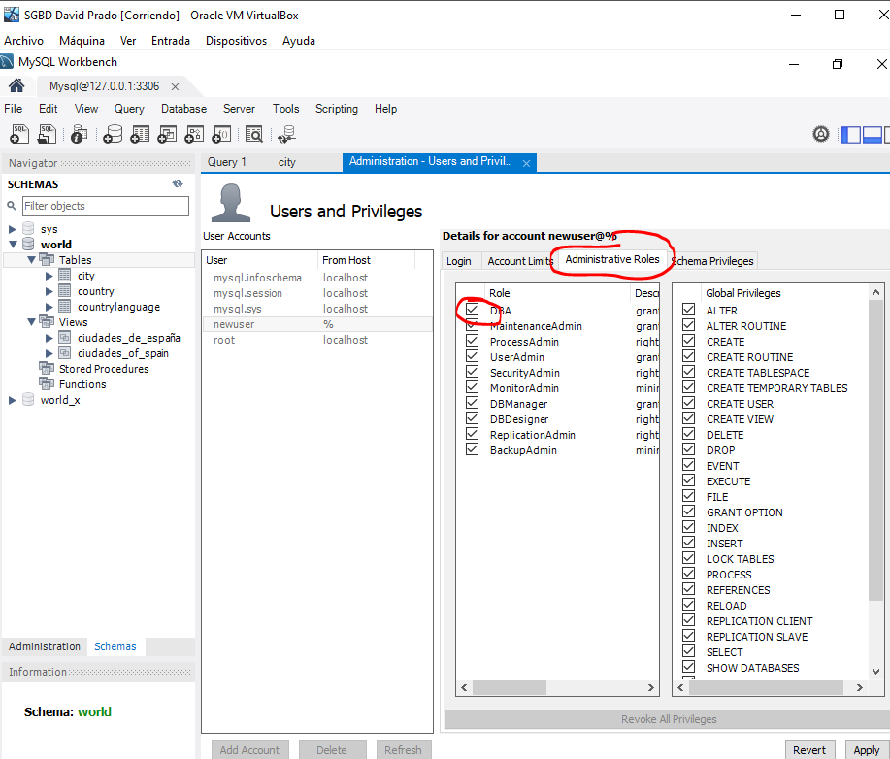

1. Realiza **pruebas de conexión** entre las máquinas mediante los **pings** oportunos.

**Si yo hago un ping desde la maquina anfitriona a la maquina virtual, se acepta la**

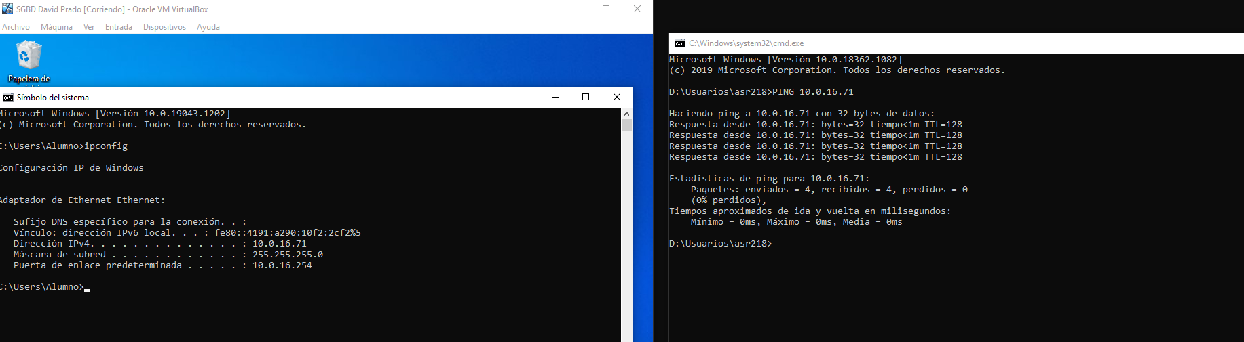**Conexión**

1. Con el programa cliente **crea una conexión** con el servidor MySQL en ejecución en el ordenador virtual. Necesitarás tener habilitado un usuario con acceso externo al SGBD. Averigua cómo hacer esto.

**Ahora desde el workbench de la maquina anfitriona le damos a ‘new connection’**

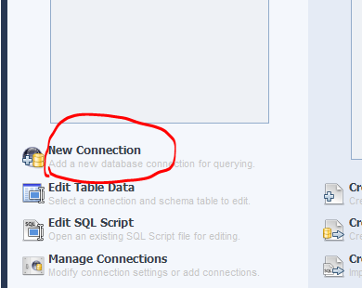

**Y le ponemos la ip del sql server y el usuario que es ‘alumno’**

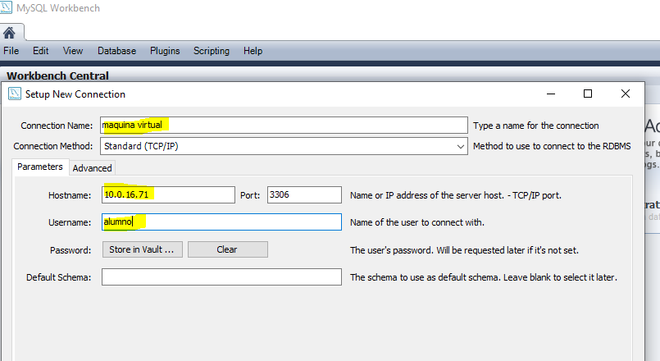

**Ya tendríamos la conexión creada**

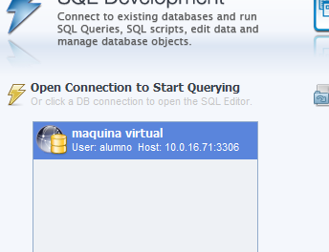

1. **Ejecuta la conexión y abre la base de datos** *world* que instalaste en la tarea anterior.

**Ahora para iniciar la conexión de la damos doble click y ponemos la contraseña del usuario**

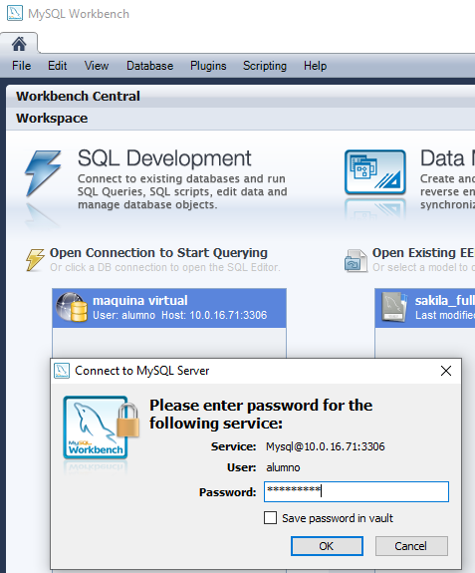

1. **Muestra** detalles de la **base de datos abierta**.

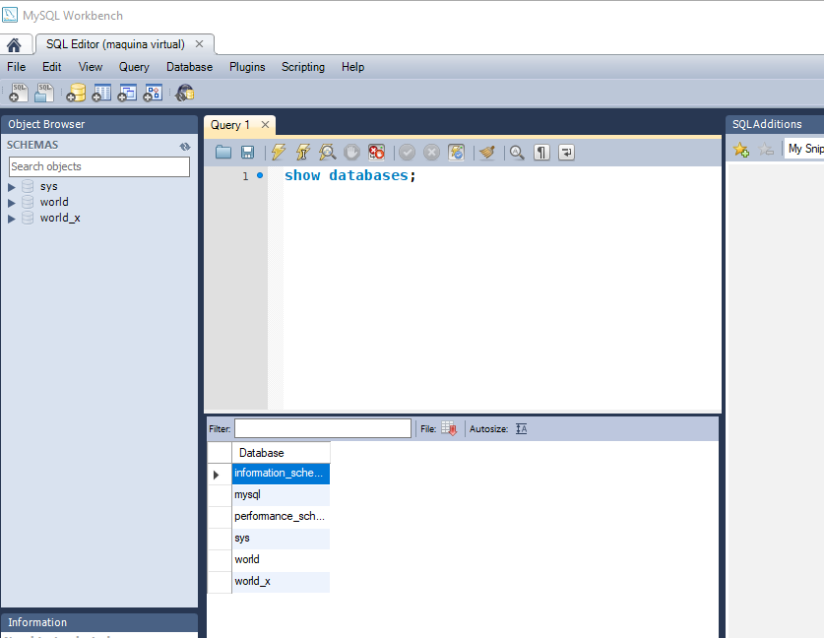

1. Crea varios usuarios para permitir a 3 compañeros de clase realizar **varias** **conexiones simultáneas** con tu servidor MySQL. Demuestra que has permitido la conexión simultánea y describe cómo lo has hecho. Este último punto lo tendrás que hacer en grupo.

**He creado el usuario de Javier y se ha conectado a mi base de datos y en la consola de clientes puedo ver que se ha conectado**

